VALIDAÇÃO DO ANDAMENTO DO DESENVOLVIMENTO DE UM SISTEMA PARA CORRETOR IMOBILIÁRIO

1 – TELAS DO SISTEMA
1.1 – Tela de Login
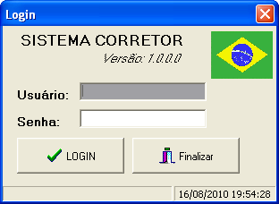
Obs: A bandeira do Brasil está sendo usada apenas como exemplo, a figura (logotipo do sistema) pode ser configurada pelo administrador do sistema.

1.2 – Tela Cadastro de Clientes
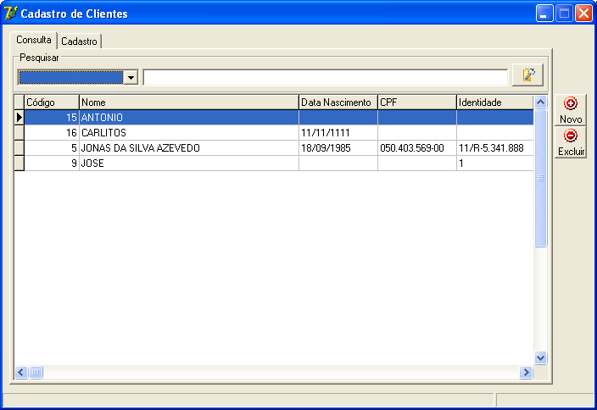
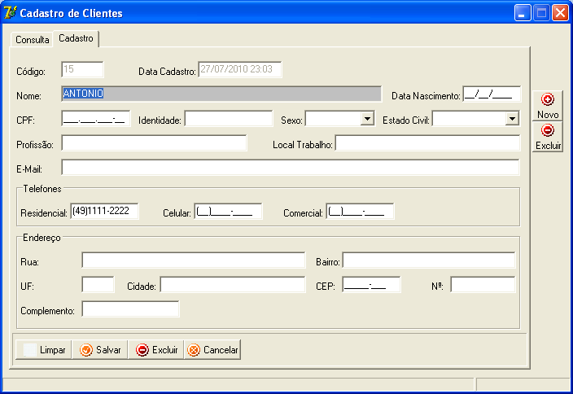

1.3 – Tela de Cadastro de Tipo de Imóveis
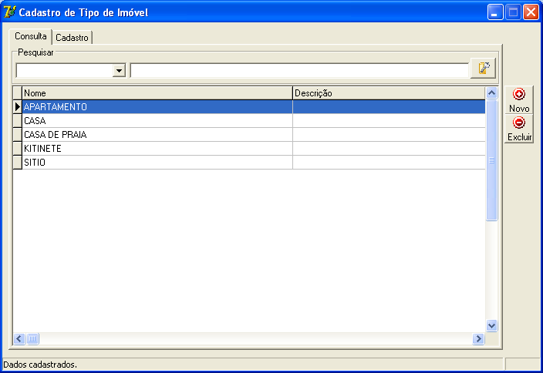

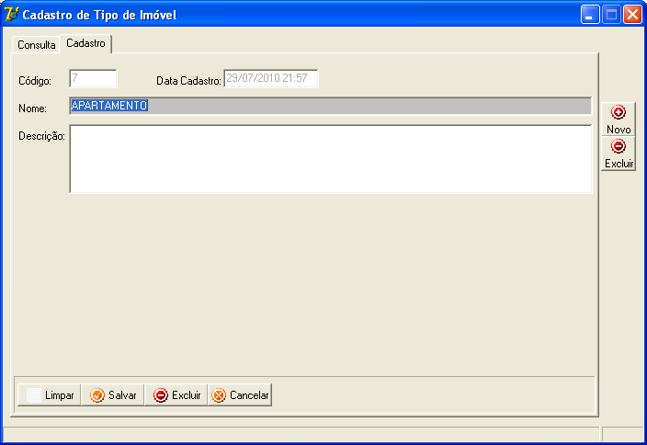

1.4 – Tela de Cadastro de Imóvel de Interesse do Cliente
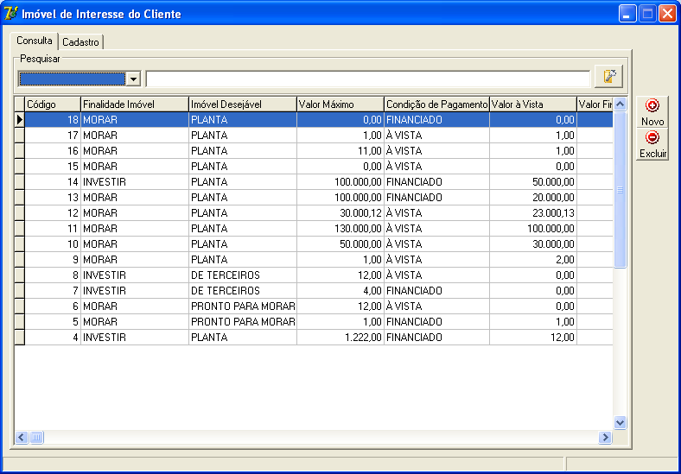
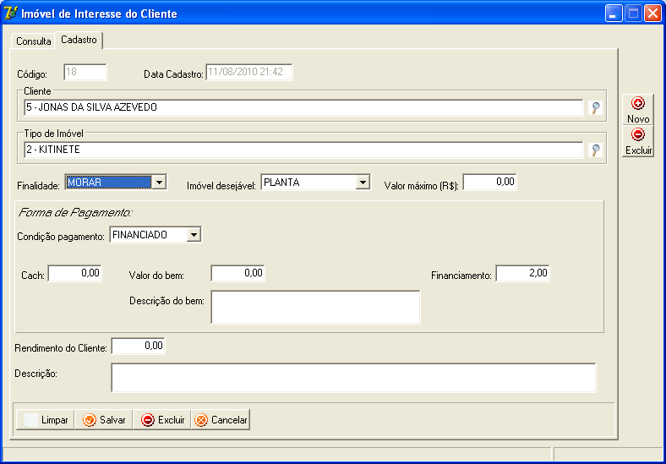

1.5 – Tela de Configurações
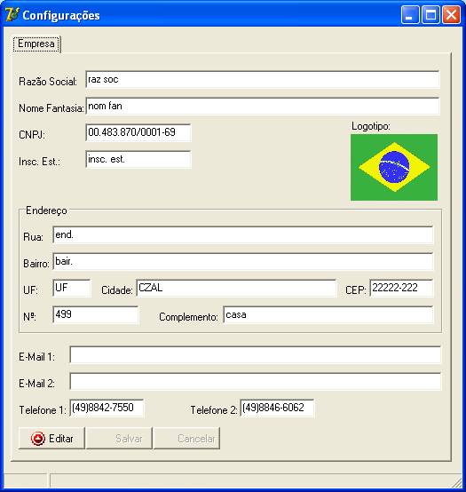

1.6 – Agenda de Compromissos
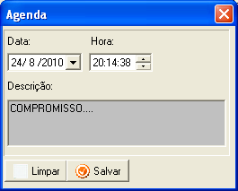

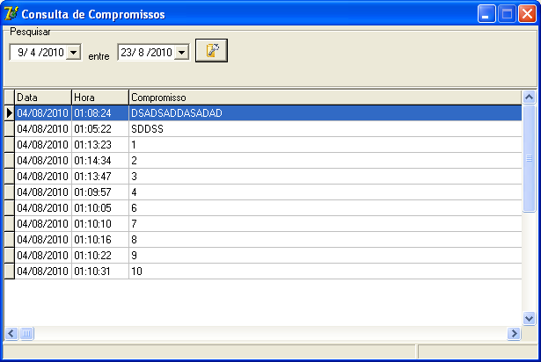

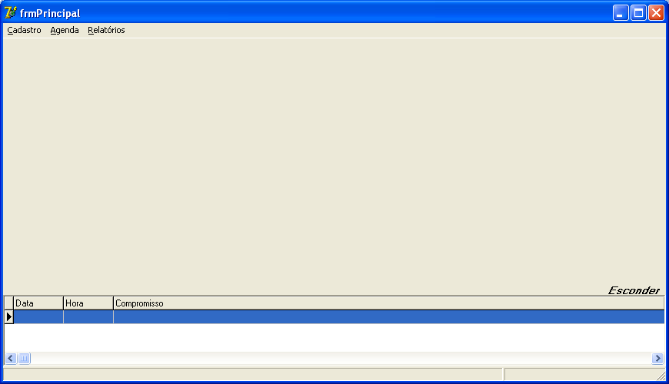
Na tela principal do sistema, pode-se ativar uma gride que irá mostrar uma agenda no rodapé com os próximos compromissos agendados.

1.7 – Geração de Relatórios
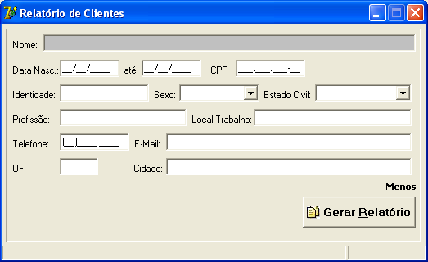
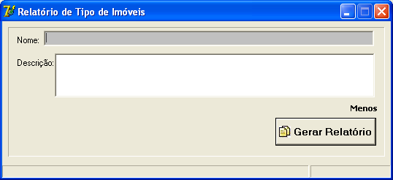
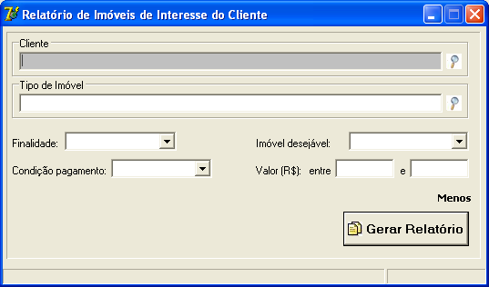
Telas para filtrar os dados para a geração de relatórios.

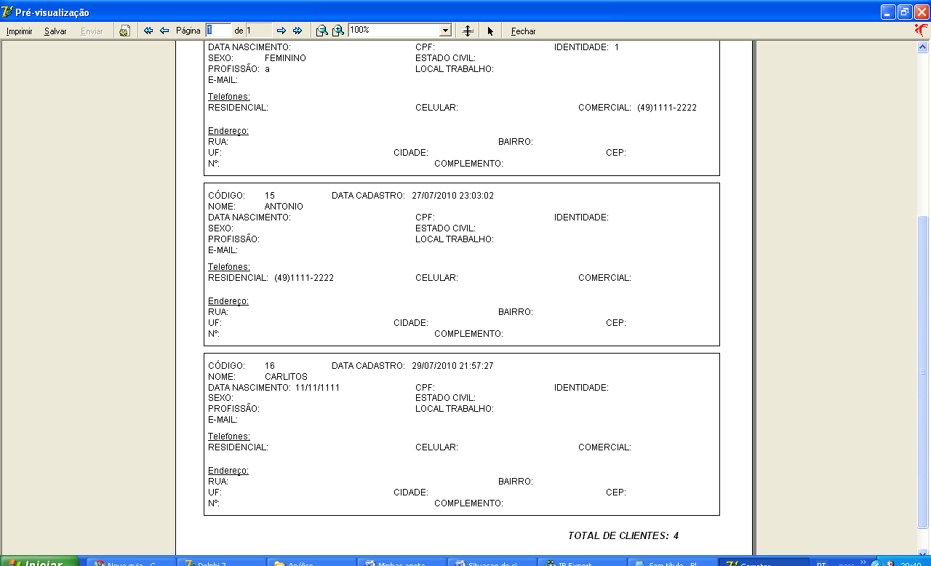
Exemplo de um relatório de clientes.

2 – OUTROS
- Cadastro de clientes finalizado.
- Cadastro de tipo de imóveis finalizado.
- Cadastro de configurações da empresa finalizado.
- Cadastro de imóveis de interesse do cliente finalizado.
Esses cadastros com os seus respectivos campos, podem ser visualizados nas figuras acima.
- Cadastro de usuários ainda não implementado (com perfil de acesso as funcionalidades do sistema).
Preciso de alguns dados da empresa, para a configuração de parâmetros e relatórios. Dentre esses dados: nome empresa, endereço, telefone, e-mail, logotipo. Vide item 1.5 – Tela de Configurações.
- Preferência por plano de fundo/cores para ser usado no sistema?
- Agenciamento seriam os imóveis que terceiros irão deixar para que o corretor venda? Precisaria entender essa parte para poder planejar da melhor maneira o sistema.
- Quais dados fora os especificados até o momento, estão faltando no sistema?

